常州市滨江中学历史组活动记录表
活动时间：2020年6月18日、19日
活动地点：九（7）、七（1）班教室
活动参与人员：刘敏，马彦佳，马珺逸，吴鑫、蒋东、朱榛、蒋莉
活动具体内容（附照片文字）：
蒋莉、朱榛老师校级公开课

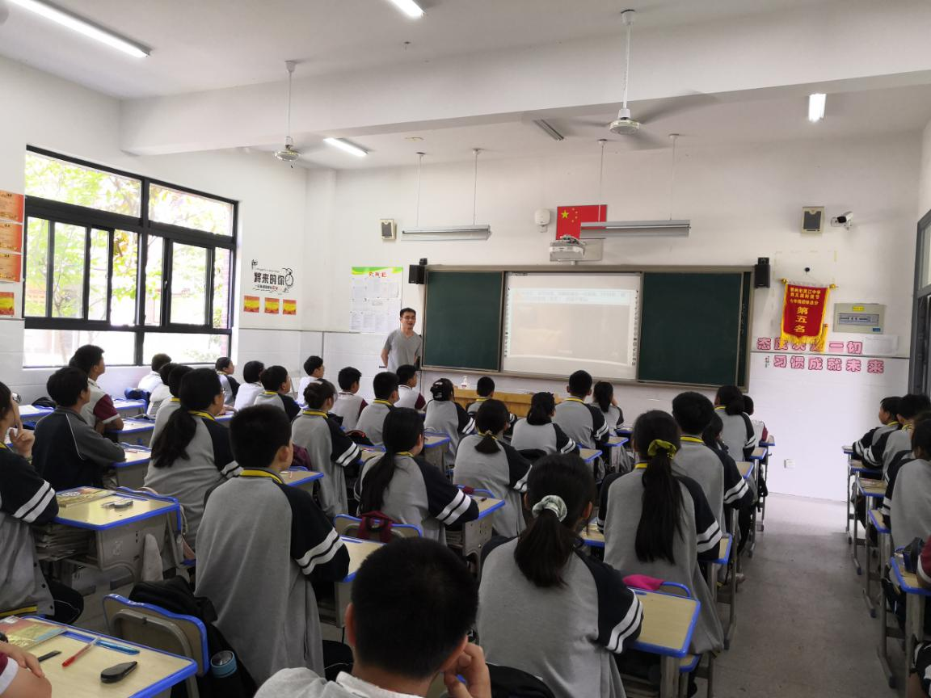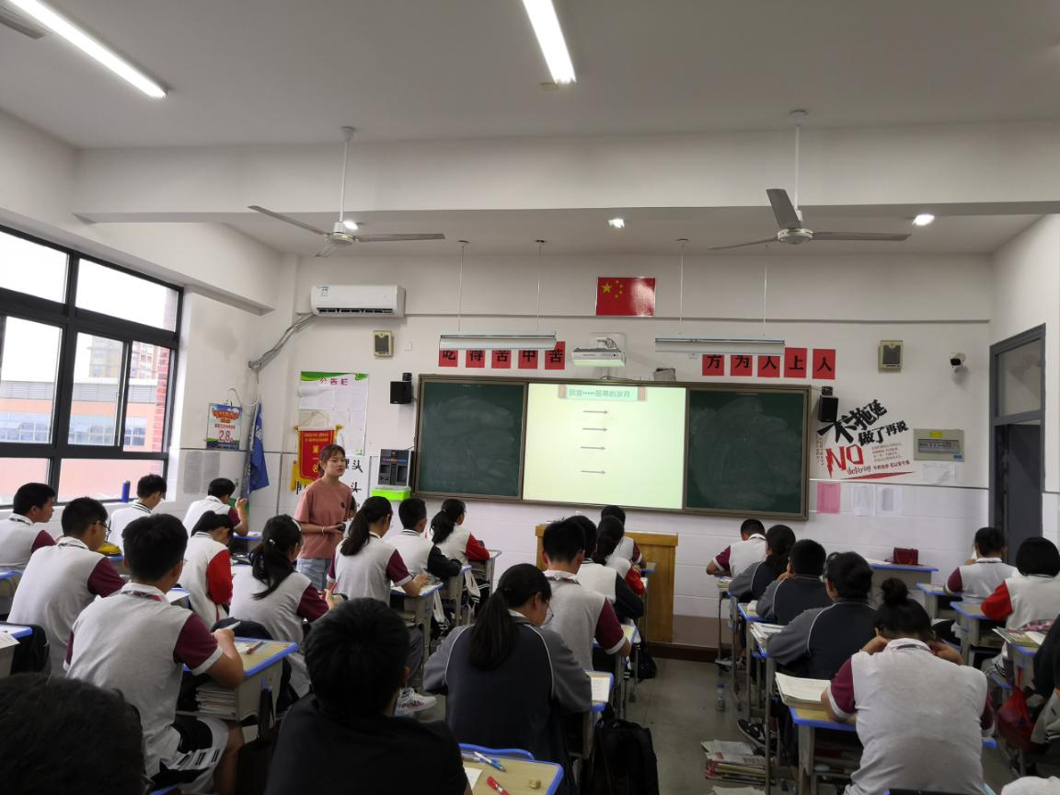

蒋莉老师授课内容是九年级复习课《近代列强侵华与中国近代化的探索史》，整堂课以历史的时序为主线，与学生共同探讨近代中国的屈辱和抗争中的探索，两根主线穿插一节课，线索思路清晰明确，学生基础知识扎实复习，同时在细节处，蒋老师能链接中考题，让学生在学习过程中把脉中考走向。
朱榛老师是新授课《明朝的灭亡》，朱老师把三个皇帝：崇祯皇帝的无奈、李自成的不甘、顺治皇帝的进取贯穿课堂，并分别播放三个相应的视频作为史料的补充和说明。课堂中也有很多的真实史料作为支撑，让学生了解朝代更迭的历史的真实背景，从而更好地理解明朝灭亡的根本因素。
两位老师的课堂各具特色，在今后的教学中可以更多地注重学生的积极主动地参与性，相信我们的课堂会更多地活跃和生动起来。

记录人：刘敏
日 期：2020年6月19日

